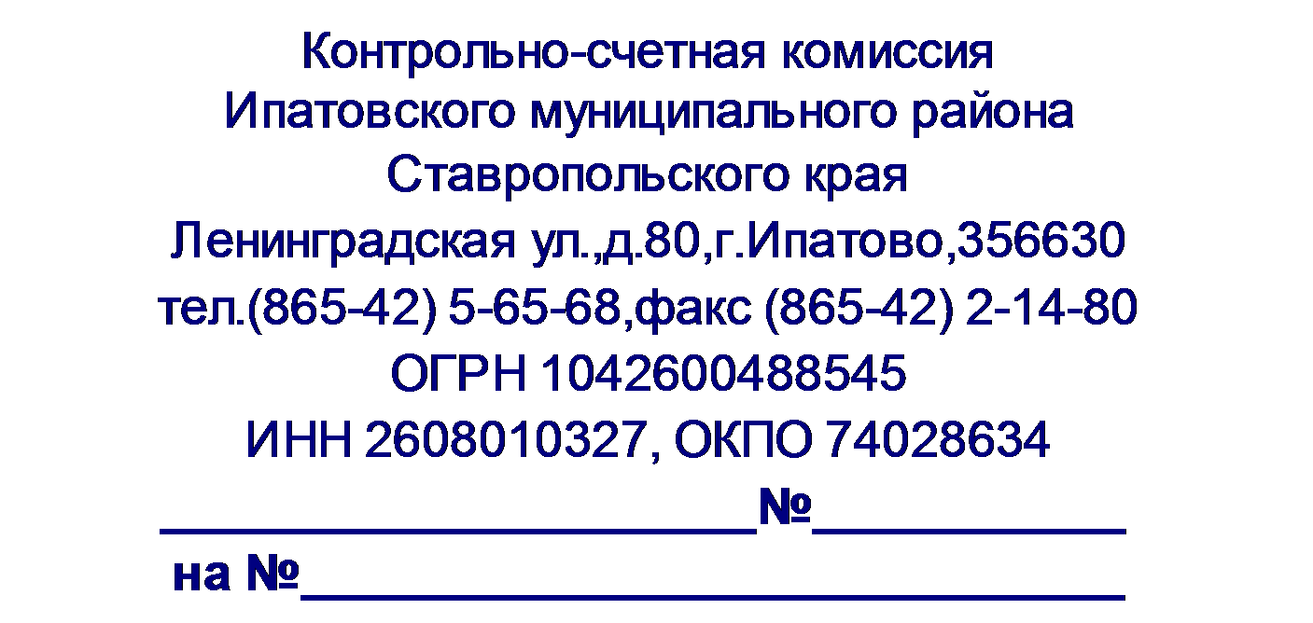

31.07.2017г.
05-08/213

Заключение
на проект решения Совета депутатов муниципального образования Октябрьского сельсовета Ипатовского района Ставропольского края «О внесении изменений в решение Совета депутатов муниципального образования Октябрьского сельсовета Ипатовского района Ставропольского края от 16 декабря 2016 г. № 22 «О бюджете муниципального образования Октябрьского сельсовета Ипатовского района Ставропольского края на 2017 год и на плановый период 2018 и 2019 годов»

На основании Бюджетного кодекса Российской Федерации, Положения о Контрольно - счетной комиссии Ипатовского муниципального района Ставропольского края, Положения о бюджетном процессе муниципального образования Октябрьского сельсовета Ипатовского района Ставропольского края, Соглашения о передаче полномочий по осуществлению внешнего муниципального финансового контроля, Контрольно-счетной комиссией Ипатовского муниципального района Ставропольского края проведена финансовая экспертиза проекта решения «О внесении изменений в решение Совета депутатов муниципального образования Октябрьского сельсовета Ипатовского района Ставропольского края от 16 декабря 2016 г. № 22 «О бюджете муниципального образования Октябрьского сельсовета Ипатовского района Ставропольского края на 2017 год и на плановый период 2018 и 2019 годов».
Установлено, что основной целью проекта решения, является изменение основных характеристик бюджета муниципального образования Октябрьского сельсовета Ипатовского района Ставропольского края на 2017 год.
В результате уточненные характеристики бюджета муниципального образования Октябрьского сельсовета Ипатовского района Ставропольского края на 2017 год составят по доходам в сумме 11061,71 тыс. руб., по расходам в сумме 11914,55 тыс. руб. Дефицит местного бюджета составит в сумме 852,84 тыс. руб.

Уточняется объем расходов за счет:

перераспределения средств местного бюджета между разделами и подразделами согласно сводной росписи местного бюджета.

По плановым расходным ассигнованиям в разрезе разделов бюджета муниципального образования Октябрьского сельсовета Ипатовского района Ставропольского края проектом решения предлагается внесение следующих изменений:

Общегосударственные вопросы

Плановые бюджетные ассигнования, предусмотренные по разделу «Общегосударственные вопросы» на 2017 год составляют в сумме 4409,48 тыс. руб. и перераспределяются на строку «Расходы на выплаты персоналу в целях обеспечения выполнения функций государственными (муниципальными) органами, казенными учреждениями, органами управлениями государственными внебюджетными фондами» (201 0113 53 2 00 10050 100)со строк:
«Закупка товаров, работ и услуг для обеспечения государственных (муниципальных) нужд» (201 0113 53 2 00 20990 200) в сумме 72,14 тыс.руб.;
«Иные бюджетные ассигнования» (201 0113 53 2 00 20990 800) в сумме 83,00 тыс. руб.;
«Закупка товаров, работ и услуг для обеспечения государственных (муниципальных) нужд» (201 0309 53 3 00 20310 200) раздела «Национальная безопасность и правоохранительная деятельность» в сумме 50,00 тыс. руб.;
«Закупка товаров, работ и услуг для обеспечения государственных (муниципальных) нужд» (201 0503 53 6 00 20540 200) раздела «Жилищно-коммунальное хозяйство» в сумме 40,00 тыс. руб.;
«Закупка товаров, работ и услуг для обеспечения государственных (муниципальных) нужд» (201 0503 53 6 00 20550 200) раздела «Жилищно-коммунальное хозяйство» в сумме 20,00 тыс. руб.;
«Закупка товаров, работ и услуг для обеспечения государственных (муниципальных) нужд» (201 1102 53 8 00 20910 200) раздела «Физическая культура и спорт» в сумме 50,00 тыс. руб.
Итоговый объем плановых бюджетных ассигнований по разделу «Общегосударственные вопросы» на 2017 год составит в сумме 4569,48 тыс. руб.

Национальная оборона

Плановые бюджетные ассигнования, предусмотренные по разделу «Национальная оборона» на 2017 год составляют в сумме 162,32 тыс. руб. перемещаются в сумме 10,56 тыс.руб.:
со строки «Закупка товаров, работ, услуг для обеспечения государственных (муниципальных) нужд» (201 0203 54 1 00 51180 200) на строку «Расходы на выплаты персоналу в целях обеспечения выполнения функций государственными (муниципальными) органами, казенными учреждениями, органами управлениями государственными внебюджетными фондами» (201 0203 54 1 00 51180 100).
Итоговый объем плановых бюджетных ассигнований по разделу «Национальная оборона» на 2017 год составит в сумме 162,32 тыс. руб.

Национальная безопасность и правоохранительная деятельность

Плановые бюджетные ассигнования, предусмотренные по разделу «Национальная безопасность и правоохранительная деятельность» на 2017 год составляют в сумме 120,00 тыс.руб. и уменьшаются на 50,00 тыс.руб. за счет перераспределения плановых бюджетных ассигнований со строки «Закупка товаров, работ и услуг для обеспечения государственных (муниципальных) нужд» (201 0309 53 3 00 20310 200) на строку «Расходы на выплаты персоналу в целях обеспечения выполнения функций государственными (муниципальными) органами, казенными учреждениями, органами управлениями государственными внебюджетными фондами» (201 0113 53 2 00 10050 100) раздела «Общегосударственные вопросы».
Итоговый объем плановых бюджетных ассигнований по разделу «Национальная безопасность и правоохранительная деятельность» на 2017 год составит в сумме 70,00 тыс.руб.

Жилищно-коммунальное хозяйство

Плановые бюджетные ассигнования, предусмотренные по разделу «Жилищно-коммунальное хозяйство» на 2017 год составляют в сумме 1314,73 тыс. руб. и уменьшаются на 60,00 тыс. руб. за счет перераспределения плановых бюджетных ассигнований на строку «Закупка товаров, работ и услуг для обеспечения государственных (муниципальных) нужд» (201 0113 53 2 00 10050 100) раздела «Общегосударственные вопросы» со строк:
«Закупка товаров, работ и услуг для обеспечения государственных (муниципальных) нужд» (201 0503 53 6 00 20540 200) в сумме 40,00тыс. руб.;
«Закупка товаров, работ и услуг для обеспечения государственных (муниципальных) нужд» (201 0503 53 6 00 20550 200) в сумме 20,00 тыс. руб.
Итоговый объем плановых бюджетных ассигнований по разделу «Жилищно-коммунальное хозяйство» на 2017 год составит в сумме 1254,73 тыс. руб.

Физическая культура и спорт

Плановые бюджетные ассигнования, предусмотренные по разделу «Физическая культура и спорт» на 2017 год составляют в сумме 220,00 тыс. руб. и уменьшаются на 50,00 тыс. руб. за счет перераспределения плановых бюджетных ассигнований со строки «Закупка товаров, работ и услуг для обеспечения государственных (муниципальных) нужд» (201 1102 53 8 00 20910 200) на строку «Закупка товаров, работ и услуг для обеспечения государственных (муниципальных) нужд» (201 0113 53 2 00 10050 100) раздела «Общегосударственные вопросы» .
Итоговый объем уточненных плановых бюджетных ассигнований по разделу «Физическая культура и спорт» на 2017 год составит в сумме 170,00 тыс. руб.

На основании вышеизложенного, Контрольно - счетная комиссия Ипатовского муниципального района Ставропольского края считает целесообразным утверждение проекта решения «О внесении изменений в решение Совета депутатов муниципального образования Октябрьского сельсовета Ипатовского района Ставропольского края от 16 декабря 2016 г. № 22 «О бюджете муниципального образования Октябрьского сельсовета Ипатовского района Ставропольского края на 2017 год и на плановый период 2018 и 2019 годов».

Председатель Контрольно-счетной
комиссии Ипатовского муниципального
района Ставропольского края Е.П.Деньщикова

